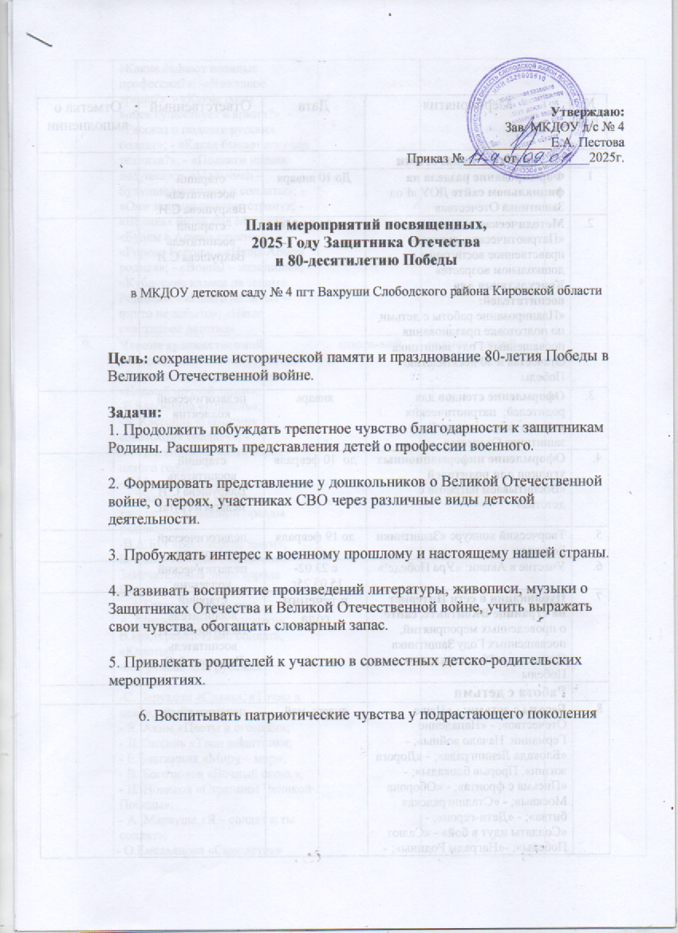

№ п/п | Мероприятия | Дата | Ответственный | Отметка о выполнении
 | Работа с педагогами
1. | Формирование раздела на фициальном сайте ДОУ «Год Защитника Отечества» | До 10 января | старший воспитатель Вахрушева С.И.
2. | Методическая выставка  «Патриотическое, духовно-  нравственное воспитание в  дошкольном возрасте»  Консультация для воспитателей:  «Планирование работы с детьми  по подготовке празднования  посвященных Году защитника  Отечества и 80 десятилетию  Победы | до 31.01.25г | старший воспитатель Вахрушева С.И
3. | Оформление стендов для родителей; патриотических уголков посвященных Году  защитника Отечества | январь | педагогический коллектив
4. | Оформление информационных  уголков для родителей  «Воспитываем патриота с детства» | до 10 февраля | старший воспитатель Вахрушева С.И педагоги групп
5. | Творческий конкурс «Защитники Родины» | до 19 февраля | педагогический коллектив
6. | Участие в Акции: «Ура Победе!» | с 23.02-15.05.25г. | педагогический коллектив
7. | Публикации в сети Интернет на странице ВКонтакте, сайте: о проведенных мероприятий, посвященных Году Защитника Отечества и 80 десятилетию Победы | в течении года | старший воспитатель Вахрушева С.И  воспитатель Вавилова А.С.
 | Работа с детьми
8. | Беседы с детьми: - «Наше  Отечество»; - «Нападение  Германии. Начало войны»; -  «Блокада Ленинграда»; - «Дорога  жизни». Прорыв блокады»; -  «Письма с фронта»; - «Оборона  Москвы»; - «Сталинградская  битва»; - «Дети-герои»; - «Солдаты идут в бой» - «Салют Победы»; -«Награды Родины»; - «Какие бывают военные профессии?»; -«Что такое армия?»; - «Какие роды  войск существует в армии?»; -  «Рассказ о подвиге русских  солдат»; - «Какая бывает военная  техника?»; - «Подвиги наших  дедушек»; - «Мальчики – будущие мужчины и солдаты»; - «Они защищали нашу страну»; -  «Великая битва под Москвой; -  «Будем в Армии служить»; -  «Города Герои»; - «Наша Армия  родная»; - «Воины – женщины»; -  «Кубанские казаки на защите  Родины»; - «Никто не забыт –  ничто не забыто»; «Наше  счастливое детство» | январь-май | педагоги групп
9. | Чтение художественной  литературы:  -С.Алексеев «Первая колонна»,  «Первый ночной таран»;  -Е.Благинина «Шинель»;  -Л. Касссиль «Памятник  советскому солдату»; -  М. Пляцковский «Май сорок  пятого года»;  -А.Митяев «Мешок овсянки»;  -А.Твардовский «Рассказ  танкиста», «Окопной правды  рядовой»  -В.А.Бут «Бессмертие юнги»;  В. Чаленко - книга Е.Котенко  Замечательные люди города Ейска;  -А.Барто «На заставе»;  А. Митяев «Мешок овсянки»; -  В.Нестеренко «Наш солдат»,  «Кадеты» ;  -Б. Тумасов «На рубежах южных»;  -С. Баруздин «Слава», «Точно в  цель», «За Родину»;  - Я. Аким «Цветы и огоньки»;  - Л.Кассиль «Твои защитники;  - Е.Благинина «Миру – мир»;  - В. Богомолов «Вечный огонь»;  - И. Новиков «Страницы Великой  Победы»;  - А. Маркуша «Я – солдат и ты  солдат»;  - О.Емельянова «Самолётик» | январь-май | педагогический коллектив
10. | Организация игр  патриотического направления:  подвижные, сюжетно-ролевые,  дидактические, игры  соревнования, связанные с  военной тематикой: «Попади в  цель», «Моряки», «Лётчики»,  «Спасатели», «Перебежки»,  «Спаси раненного», «Передай  донесение», «Наша Армия»,  «Разведчики», «Меткие стрелки»,  П/и «Кубанка –шапка казака»,  «Следопыты», «Переправа»,  «Метание гранат» | январь-май | педагоги групп  инструктор по ФИЗО  Вавилова А.С.
11. | Расскажите детям о блокаде Ленинграда | до 27 января | педагоги  Булатова О.С.  Морданова Е.Г.  Копысова Н.Д.
12. | «Музыкальная гостиная – Песни  военных лет» | февраль | музыкальный руководитель Тарасова Н.Г.  воспитатели:  Копысова Н.Д.  Морданова Е.Г.  Копытова Н.С.  Булатова О.С.
13. | Творческий конкурс «Защитники Родины» | февраль | педагоги групп
14 | Тематическая выставка в  книжных уголках «Они сражались за Родину» | февраль | Копысова Н.Д.  Морданова Е.Г.  Булатова О.С.
15 | Рассматривание альбомов,  фотографий военной техники,  иллюстраций крупных боевых  сражений  Рассматривание альбома  «Российская Армия»  Рассматривание альбомов  «Мужественности и стойкости  Ленинграда, Волгоград – город  герой»;  - «Вооружённые силы России;  «Военная техника» | май | Копысова Н.Д.  Морданова Е.Г.  Булатова О.С .  .
16 | Просмотр видеороликов «Война в моей судьбе», «Праздник Победы  в моей стране» | май | Копысова Н.Д.  Морданова Е.Г.  Булатова О.С .  .Вавилова А.С.
17 | Час памяти : « Здесь Родиной  каждому был Сталинград» | февраль, май | Копысова Н.Д.  Морданова Е.Г.  Булатова О.С.
18 | Патриотический час : «Святое  дело – Родине служить» | февраль, май | Копысова Н.Д.  Морданова Е.Г.  Булатова О.С .
19  20 | Памятное мероприятие  «Солдатам России Отечества -  Слава» | февраль | Копысова Н.Д.  Морданова Е.Г.  Булатова О.С .  .Вавилова А.С.  Тарасова Н.Г.
21 | Урок мужества «Есть такая  профессия - Родину защищать» | февраль | Копысова Н.Д.  Морданова Е.Г.  Булатова О.С .
22 | Спортивное развлечение «Наши юные защитники» | февраль | Вавилова А.С.  Тарасова Н.Г.
23 | Урок мужества  « День воссоединения Крыма с  Россией» | март | воспитатели:  Морданова Е.Г.  Копысова Н.Д.
24 | Проведение конкурса чтецов  «Подвиг отцов – сыновьям в  наследство» | март | Копысова Н.Д.  Морданова Е.Г.  Булатова О.С .
25 | Уроки мужества: Тематические  занятия по ознакомлению с  окружающим «Герои – Защитники  Ейска», «Славной Армии сыны»,  «Ветеран – звучит гордо!» и др | март | Копысова Н.Д.  Морданова Е.Г.  Булатова О.С .
26 | Урок мужества «Книга памяти,  Свеча памяти» | апрель | воспитатели:  Морданова Е.Г.  Копысова Н.Д.
27 | Конкурс «Лучшая фотозона к  мероприятиям с детьми,  посвящённого Году Защитников  Отечества и 80- летия Победы» | апрель | Копысова Н.Д.  Морданова Е.Г.  Булатова О.С .  .Вавилова А.С.  Тарасова Н.Г.
28 | Акции: Георгиевская ленточка, Стена памяти, Подарок воину. | май | педагогический коллектив
29 | Конкурс патриотической песни. «Голуби Победы» | май | Копысова Н.Д.  Морданова Е.Г.  Булатова О.С .  .Вавилова А.С.  Тарасова Н.Г
30 | Торжественное мероприятие посвященное Дню победы  «Ни кто не забыт, ни что не забыто!» | май | Копысова Н.Д.  Морданова Е.Г.  Булатова О.С .  .Вавилова А.С.  Тарасова Н.Г.
31 | Оформление в зале и группах уголка памяти «Поклонимся великим тем годам.» | июнь | Копысова Н.Д.  Морданова Е.Г.  Булатова О.С .  Копытова Н.С.  Вавилова А.С.  Тарасова Н.Г
32 | Музыкальная гостиная с детьми старшего и подготовительного возраста «Песни, с которыми мы победили». | июль | Копысова Н.Д.  Морданова Е.Г.  Булатова О.С .  Тарасова Н.Г.
33 | Музыкально-спортивное  развлечение «Папа, дедушка и я  защитим страну всегда!» | август | Копысова Н.Д.  Морданова Е.Г.  Булатова О.С .  Вавилова А.С.  Тарасова Н.Г
 | Работа с родителями
 | Анкетирование родителей на тему: «Патриотическое воспитание ребенка в семье и детском саду»  Привлечение родителей к участию  в подготовке к празднованию  праздника День Победы. | сентябрь  в течении года | педагоги групп
 | Информация о проводимой работе с детьми в рамках подготовки с детьми празднования 80–летия  Победы (освящается на  официальном сайте ДОУ на  странице «Год Защитника  Отечества») | в течении года | педагоги групп
 | Оформление информационно-  справочных материалов (буклеты, листовки, памятки, папки-ширмы) | в течении года | педагоги групп
 | Выставка детско – родительских  работ «Мы наследники Победы» | апрель | педагоги всех групп, родители
 | Акция «Собери посылку солдату» | ноябрь | педагоги всех групп, родители
 | «Библиотека домашнего чтения» с детскими произведениями о войне | в течении года | педагоги, родители
 | Участие в акции «Окна Победы» | май | педагоги, родители
 | Изготовление бумажных голубей, журавлей вместе с детьми | май | педагоги

